20231312ZK6

(2022·丘北县第一中学高二开学考试)如图所示的电路中，闭合开关后各元件处于正常工作状态，当某灯泡突然出现故障时，电流表读数变小，电压表读数变大。下列关于故障原因或故障后其他物理量的变化情况的说法中正确的是(　　)

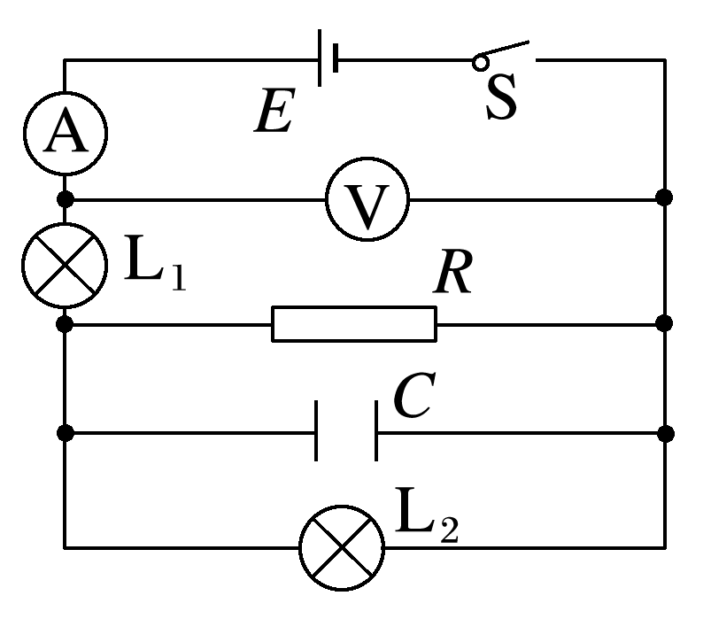

A．L1灯丝突然短路

B．L2灯丝突然烧断

C．电源的输出功率一定变小

D．电容器上电荷量减少